**INFORME ACCESIBILIDAD**

1. **REVISIÓN INICIAL**

Para empezar, se analiza el trabajo previo del grupo 4 con dos herramientas:

* [Wave](https://wave.webaim.org/report#/https://xavigonzalezmur.github.io/laSalleDeliveries/):

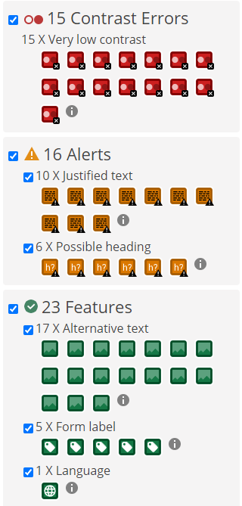

* [SortSite](https://try.powermapper.com/demo/Report/cfdcc214-2a5f-4caa-8d5e-140383291bfb):

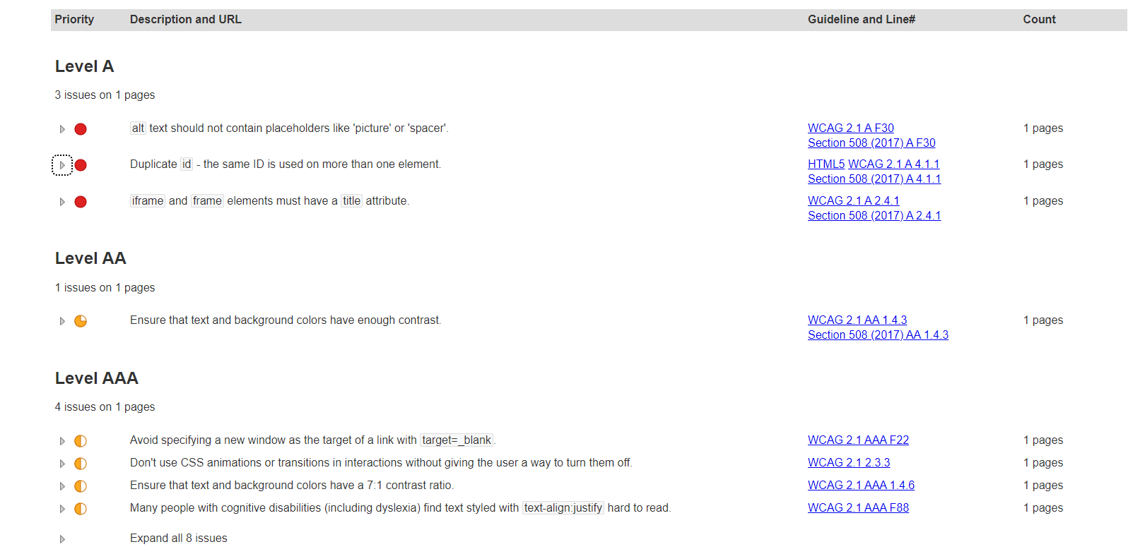

1. **CAMBIOS APLICADOS**

Después de la revisión inicial anteriormente comentada, y la revisión de las guías de WCAG 2.1., se han aplicado algunos cambios al trabajo previo del grupo 4:

1. A todo el contenido que no es texto (imágenes, mapa) se le ha dado una descripción con tal de explicar al usuario la imagen -> **Success criterion 1.1.1 Non-text Content**
2. En la sección de “Who are we” y “Servicios” se han añadido etiquetas para que se pueda entender mejor la estructura de la información y la secuencia de los diferentes apartados -> **Success criterion 1.3.2 Meaningful Sequence**
3. Se ha cambiado el color de la letra de los títulos h3 con tal de añadir más contraste entre el fondo y el texto y así mejorar la lectura -> **Success Criterion 1.4.3 Contrast (Minimum)**
4. Se cambian nombres de IDs duplicados -> **Success Criterion 4.1.1: Parsing**
5. Se desjustifica el texto principal, debido a que se recomienda no utilizar textos justificados que dificultan la lectura a personas con dislexia-> **Success Criterion 1.4.8: Visual Presentation**
6. **INFORME FINAL**

Como se puede ver en las siguientes imágenes, se han solucionado las principales alertas de nivel A y AA: